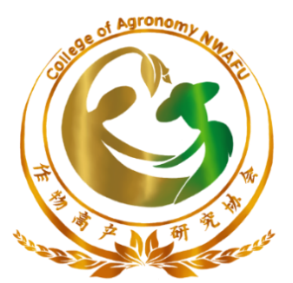
农学院作物高产竞赛项目申报书

项目名称
项目负责人
学 院 农学院
联系电话
电子邮件
填表日期

西北农林科技大学农学院制表
填表说明：
1. 团队成员：要求一二三年级都有，以二年级为主。目的主要是以老带新，使该活动能够不断专业化，提高实施的效果。
2. 指导教师：要求必须具备指导该作物生产活动的经验，并热心于高产创建活动，能够切实履行指导职责。农学院将给予适当的工作绩效奖励。
3. 项目内容简介：简要介绍种植模式、品种选择、施肥方案、种植管理的基本内容，突出特色内容。
4. 经费开支说明：采用报账制，实报实销，杜绝浪费和虚报。具体开销项目如下：
（1）有机肥：农家肥每亩1000-3000kg。化肥：NPK及微肥等，根据需要购置。
（2）机耕费：犁、旋、起垄等操作支出（目前暂时不计入核算，仅供了解）。
（3）农药：除草剂，杀虫剂和杀菌剂，拌种药剂，性引诱剂及粘版
（4）灌溉开支：购置喷灌带，水费等。
（5）测试费：土壤结构及肥力指标（自测），气候指标（可联系我校气候检测站提供，或者纪录中国天气网相关内容），作物生长指标，动态光合指标，作物产量及营养品质指标测定。病虫害调查等。
（6）其他合理开支。
一、基本情况

项目名称 | 大学生作物高产竞赛——小麦（或玉米）
负责人简介
 | 团队其他成员简介
姓名 | 性别 | 所属班级 | 学号 | 业务特长 | 主要分工
团队  优势  分析 | （请结合团队成员过去参与的实践活动进行表述）
指导教师 | （请选择活动通知给出的指导教师）
项目内容简介 | （主要简介高产田创建的主要内容）
注：性别主要用于成员搭配，不会有性别歧视。

二、高产田创建具体方案
目标产量
品种选择及依据
种植方式说明
施肥方案 | （确定肥料具体种类及施入方式，注意有机肥与无机肥搭配，根据作物需肥规律确定方案，忌空谈无操作性！）

具体任务分工表
项目 | 具体内容 | 负责人 | 进度安排
试验田日常管理 | 组织播种，施肥，防病虫害，收获，准备相关活动所需的农具，标牌设置等
作物物候期记载
农艺性状记载
产量性状记载（考种）
土样测定（2次） | 测定土壤肥力的常用指标，如pH，OM，NPK总量和有效量等
光合作用相关指标测定 | 联系光合仪和叶绿素测定仪，参加相关培训，学习使用方法等
….

三、高产创建理论学习计划
可以围绕如下专题开展资料搜集和整理，强化团队学习，要做好任务分工。
具体内容 | 负责人 | 进度安排
（1）高产理论
（2）最新高产栽培技术
（3）高产典型介绍
（4）高产作物品种介绍
（5）高产创建名人堂
（6）当地农业生态条件介绍
（7）作物试验记载标准
（8）作物区域试验实施方案
….

四、活动组织和宣传计划
重点说明提高活动实施的有效性和参与度，提高活动的校院影响力等的具体举措。

